MiniMax-Text-01 家族架构详解
MiniMaxForCausalLM · 456B总参/45.9B激活 · 80层 · Lightning:Softmax=7:1 · 32专家top2
依据：官方 config（hf-mirror/ModelScope 远端拉取，留档 _tools\_cfgpull）+ transformers 源码 （E:\transformers）+ 官方论文/model card。所有数值按 config 实际取值与源码 forward 路径逐项复算并标注来源。
一句话：MiniMax 在 2025 年 1 月开源的 456B 总参 MoE 基座模型，核心是「Lightning Attention 线性注意力 : 全 Softmax 注意力 = 7 : 1」的混合架构——用块递归线性注意力把百万级上下文的训练/推理成本压到近线性，每 token 只激活约 45.9B（≈A46B）参数。

一、家族全景
MiniMax-01 系列由两个同源权重组成：MiniMax-Text-01（纯文本基座）与 MiniMax-VL-01（视觉-语言模型，见本系列 minimax_visual_01）。二者共享同一套 456B/45.9B 的文本塔设计，本笔记聚焦 Text-01。
维度 | 官方取值 | 来源
总参数量 | 456B（456,000,000,000 量级） | 论文 arXiv:2501.08313 摘要
每 token 激活参数 | 约 45.9B（任务口径常写作 A46B） | 论文摘要；config 为 MoE top-2 路由推算
架构类别 | decoder-only · MoE · 混合注意力 | 远端官方 config + transformers 源码
层数 num_hidden_layers | 80 | 远端官方 config：MiniMaxAI/MiniMax-Text-01
隐藏维 hidden_size | 6144 | 远端官方 config
注意力头 num_attention_heads | 64 | 远端官方 config
KV 头 num_key_value_heads | 8（GQA，64:8 = 8:1） | 远端官方 config
头维 head_dim | 128 | 远端官方 config
FFN/专家中间维 intermediate_size | 9216（每个路由专家） | 远端官方 config + 源码 MiniMaxExperts
路由专家数 num_local_experts | 32 | 远端官方 config
每 token 选专家 num_experts_per_tok | 2（top-2） | 远端官方 config
共享专家 shared_intermediate_size | 0（无共享专家） | 远端官方 config
词表 vocab_size | 200064 | 远端官方 config
RoPE 基频 rope_theta | 10,000,000（1e7） | 远端官方 config
RoPE 旋转维 rotary_dim | 64（head_dim=128 的一半，部分旋转） | 远端官方 config
门控残差 α postnorm_alpha_factor | 3.5565588200778455 | 远端官方 config
β 因子 postnorm_beta_factor | 1.0（注意力/MoE 两处均为 1.0） | 远端官方 config
最大位置 max_position_embeddings | 10,240,000（训练 1M，推理外推 4M） | 远端官方 config + 论文
线性注意力块 block_size | 256 | 源码默认 configuration_minimax.py
注意力层类型 layer_types | 每 8 层 1 层 full_attention，其余 linear_attention | 远端 config attn_type_list 逐条对齐
权重解耦 tie_word_embeddings | false | 远端官方 config

「456B-A46B」读法：456B 是全部参数（含 32 个专家全部权重），45.9B/≈46B 是单个 token 前向时真正参与计算的激活参数。MoE 把专家分散到 32 路，每 token 只激活其中 2 个，加上全部层都要跑的注意力与嵌入，故激活量远小于总量。
代码入口：远端原始仓 MiniMaxAI/MiniMax-Text-01 的 auto_map 指向 configuration_minimax_text_01.py；transformers 原生转换仓 MiniMaxAI/MiniMax-Text-01-hf 对应 MiniMaxForCausalLM，即本地源码 src/transformers/models/minimax/（configuration_minimax.py / modeling_minimax.py）。本笔记结构以原生模块为准。

二、端到端结构
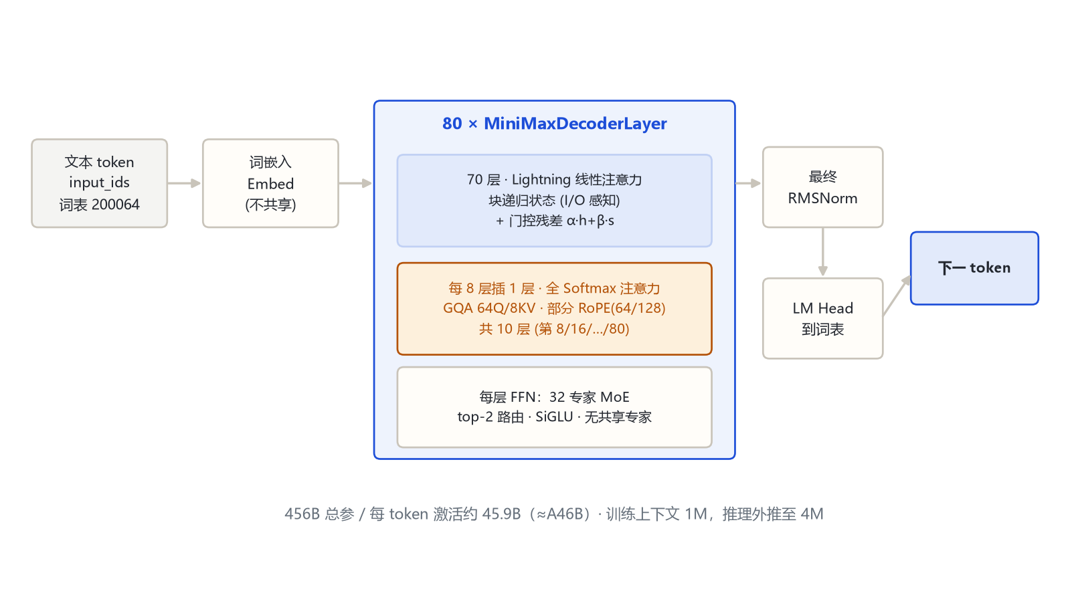
图 1：MiniMax-Text-01 端到端架构
输入 input_ids（词表 200064）经词嵌入后进入 80 层解码器堆叠，最后接最终 RMSNorm 与 LM Head 输出下一个 token。堆叠内部按「每 8 层一组」交错：70 层 Lightning 线性注意力 + 10 层全 Softmax 注意力（落在第 8/16/…/80 层，1-based）。

三、一层解码器在做什么
源码 modeling_minimax.py 的 MiniMaxDecoderLayer.forward：
x = hidden
# 1) 注意力（按 layer_types 二选一）
residual = x
x = input_layernorm(x)
x = self_attn(x) # 70 层 Lightning / 10 层 full softmax
x = residual * attn_alpha_factor + x * attn_beta_factor # 门控残差，α≈3.5566
# 2) MoE FFN
residual = x
x = post_attention_layernorm(x)
x = block_sparse_moe(x) # 32 专家 top-2
x = residual * mlp_alpha_factor + x * mlp_beta_factor # 门控残差，α≈3.5566
要点：
两次门控残差（注意力后、MoE 后各一次），不是朴素 x + sublayer。源码实现：hidden = residual * self.attn_alpha_factor + hidden * self.attn_beta_factor。
PostNorm：postnorm: true，先算子层再把残差按 α 放大、子层按 β 合并。α≈3.5566 是一个固定的缩放常数（≈√12.65），作用是在深层稳定残差流。
每个子层前都有独立 RMSNorm（input_layernorm / post_attention_layernorm）。

四、核心机制（重点）

4.1 Lightning Attention：块递归线性注意力
Lightning Attention 是 MiniMax-01 的招牌机制。它把长序列切成固定大小的块（block_size=256），在块内做精确因果注意力、在块间用一个固定大小的递归状态做线性压缩，从而把全序列的 KV 从「随长度增长」变成「固定状态」。
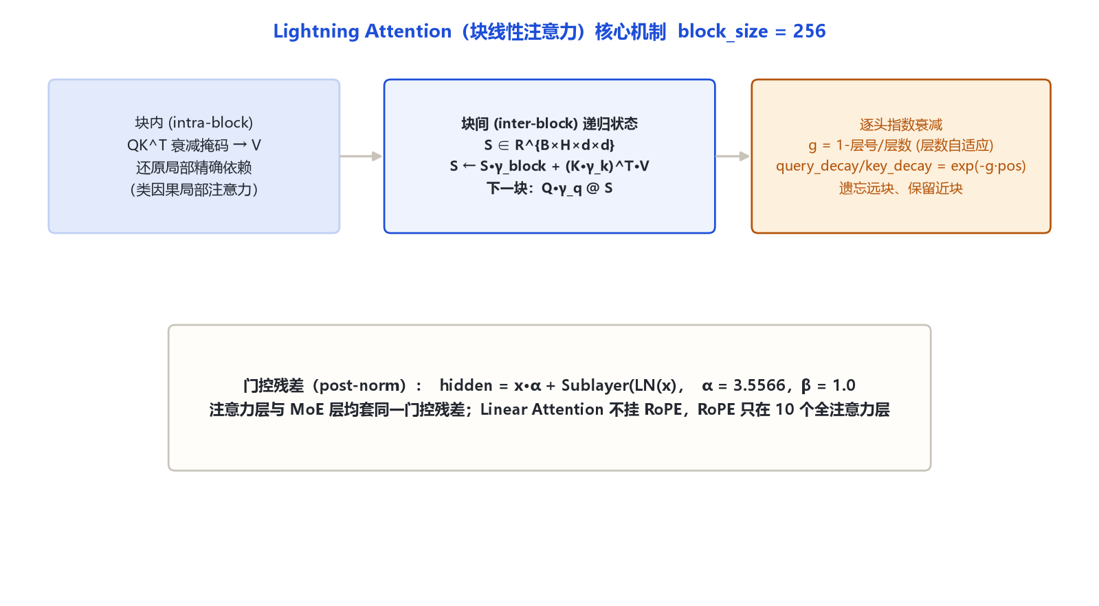
图 2：Lightning Attention 核心机制
源码 MiniMaxLightningAttention.forward 的三段：
1. 块内（intra-block）：把 Q/K/V reshape 成 [B, H, num_blocks, block_size, d]，在每个 block_size=256 的小块内做带对角衰减掩码的因果注意力 Q K^T · diag_decay → V，负责还原局部精确依赖。
2. 块间递归状态（inter-block）：维护一个与序列长度无关的状态 S ∈ R^{B×H×d×d}，跨块递推：
S ← S · γ_block + (K · key_decay)^T · V
本块输出（历史部分）= (Q · query_decay) @ S
其中 γ_block = exp(-slope_rate · block_size) 是整块衰减因子。
3. 逐头指数衰减：衰减斜率随头号与层号自适应——
base_rate = 2^{-8 / num_heads}
slope_rate_h = base_rate ^ h # h = 1..num_heads
factor = 1 - layer_idx / num_layers + 1e-5 # 越靠后的层衰减越慢
query_decay = exp(-slope_rate · block_pos)
key_decay = exp(-slope_rate · (block_size - block_pos))
物理含义：离当前位置越远的历史块，状态被乘上越小的衰减权重「遗忘」，近块保留。不同头、不同层用不同衰减率，形成多尺度记忆。
公式三列表（文本可读）：
量 | 公式 | 说明
整块衰减 | γ_block = exp(-slope_rate · block_size) | 每跨过一块就衰减一次
查询衰减 | query_decay = exp(-slope_rate · block_pos) | 当前块内 query 对历史的衰减
键衰减 | key_decay = exp(-slope_rate · (block_size - block_pos)) | 当前块内 key 对本块位置的衰减
递归更新 | S ← S·γ_block + (K·key_decay)^T·V | 块间状态累加，固定大小 B×H×d×d
状态读取 | out_inter = (Q·query_decay) @ S | 用衰减后的 query 读历史摘要

工程细节（源码）：
qkv_proj 把 Q/K/V 一次融合投影，输出再过 SiLU 激活（不是纯线性投影）。
输出再过一个 sigmoid 输出门 output_gate，以及一层 MiniMaxRMSNorm（作用在 head_dim × num_heads 上）。
Lightning 层不挂 RoPE：position_embeddings 传入但线性注意力分支不使用；RoPE 只作用在 10 个全注意力层。
推理时状态缓存在 MiniMaxCache.linear_cache，按层保存 [B, H, d, d]。

4.2 MoE：32 路由专家、top-2、无共享专家
源码 MiniMaxSparseMoeBlock：门 MiniMaxTopKRouter（一个 Linear + softmax + top-k + 重归一化）选出 2 个专家；专家权重打包在 MiniMaxExperts 的 gate_up_proj [E, 2I, H] 与 down_proj [E, H, I] 里，激活是 SiGLU：act(gate) * up → down。
专家数 num_local_experts=32，每 token 选 num_experts_per_tok=2。
shared_intermediate_size=0：没有共享专家（与后续 M3 的「1 个常驻共享专家」不同）。
评分模式 shared_moe_mode=“sigmoid” 字段保留，但本模型无共享专家。

五、注意力机制：7:1 混合
层类型 | 层数 | 注意力实现 | 是否 RoPE
linear_attention（Lightning） | 70 | 块递归线性注意力，block 256，固定状态 | 否
full_attention（Softmax） | 10 | 标准 GQA：64 Q 头 / 8 KV 头，head_dim 128 | 是（rotary_dim 64）

layer_types 在 80 层里的分布（0-based 索引）：full_attention 落在索引 7、15、23、31、39、47、55、63、71、79，即每 8 层的最后一层。论文给出的经验配比是 7 层线性 + 1 层全注意力——全 Softmax 层负责恢复精确的局部/长距离稀疏依赖，Lightning 层负责把绝大部分上下文压进线性状态，两者互补。
全注意力层细节：GQA（8 个 KV 头被 64 个 Q 头共享，repeat_kv），部分 RoPE——只旋转 rotary_dim=64 维（head_dim 128 的一半），基频 rope_theta=1e7。

六、Token 与上下文
词表 200064，<image> 占位位 200025（VL-01 用）。
max_position_embeddings=10,240,000 是模型外推上限；论文口径为训练上下文 1M，推理可外推到 4M。
无滑动窗口（sliding_window: null），超长上下文靠 Lightning 的固定状态 + 部分 RoPE 的长程外推支撑。

七、演进坐标
Text-01（本模型，2025-01）：456B-A45.9B 的首个开源 Lightning+MoE 基座，7:1 混合注意力。
VL-01（2025-01）：同一文本塔 + CLIP 视觉塔续训（见 minimax_visual_01）。
M1（2025-06/09）：架构不变，换 RL 后训练做长链推理（见 minimax_m1）。
后续 M2 转为全 Softmax + 256 专家（见 minimax_m2）。

八、参考文献与依据
论文：*MiniMax-01: Scaling Foundation Models with Lightning Attention*，arXiv:2501.08313（2025-01-14），https://arxiv.org/abs/2501.08313
远端官方 config：https://huggingface.co/MiniMaxAI/MiniMax-Text-01 （config.json，拉取日期 2026-10-31）
transformers 原生转换仓：https://huggingface.co/MiniMaxAI/MiniMax-Text-01-hf （model_type=minimax）
transformers 源码：src/transformers/models/minimax/configuration_minimax.py、modeling_minimax.py
依据口径：远端官方 config（hf-mirror）+ transformers 源码（E:\transformers）+ 官方论文/model card

